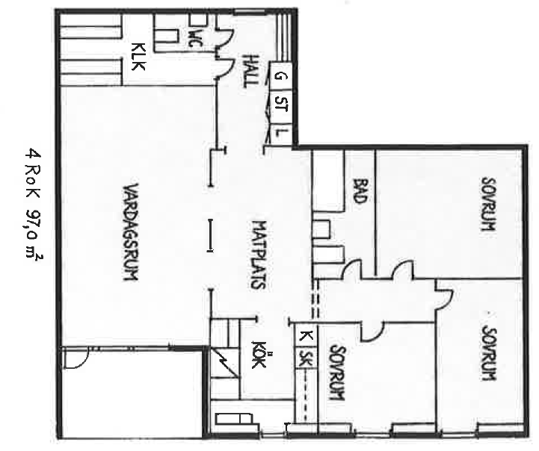

Uppegårdsvägen/Hällebäcksvägen
4 r.o.k
97 kvm

